金都新城社区开展节前安全隐患排查行动

为进一步铸牢中华民族共同体意识，落实消防安全责任，杜绝消防安全事故发生，保障居民生命财产安全，9月29日，金都新城社区开展节前安全隐患排查行动。
检查过程中，社区工作人员们对小区商铺挨户进行摸排走访，仔细查看各商铺消防安全器材配备情况，此外，检查灭火器是否可用，安放地点是否干燥通风且随手可拿。还宣传了消防安全知识，提高从业人员的消防安全意识和自救能力，真正做到防患于未然，让安全理念深入人心。对于发现的问题，立即督促相关单位进行整改，确保隐患得到及时消除。
未来，金都新城社区将定期开展排查活动，确保社区的安全稳定。同时，也呼吁广大居民和商户要时刻绷紧安全这根弦，共同为社区的平安和谐贡献力量。

金都新城社区
2025年9月29日

图像资料:
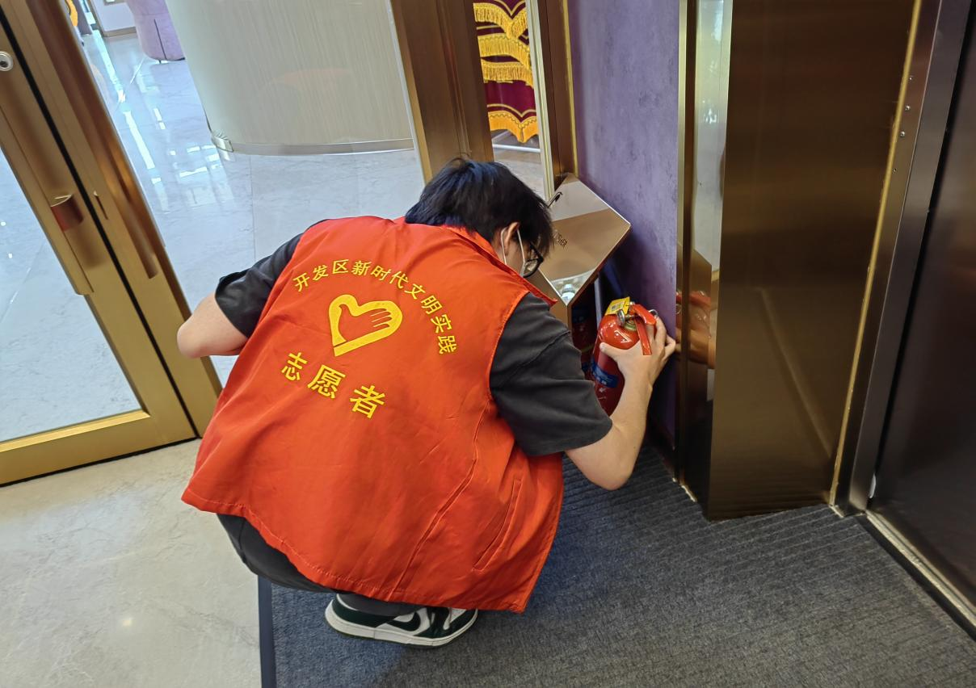
图一：2025年9月29日金都新城社区开展节前安全隐患排查行动。
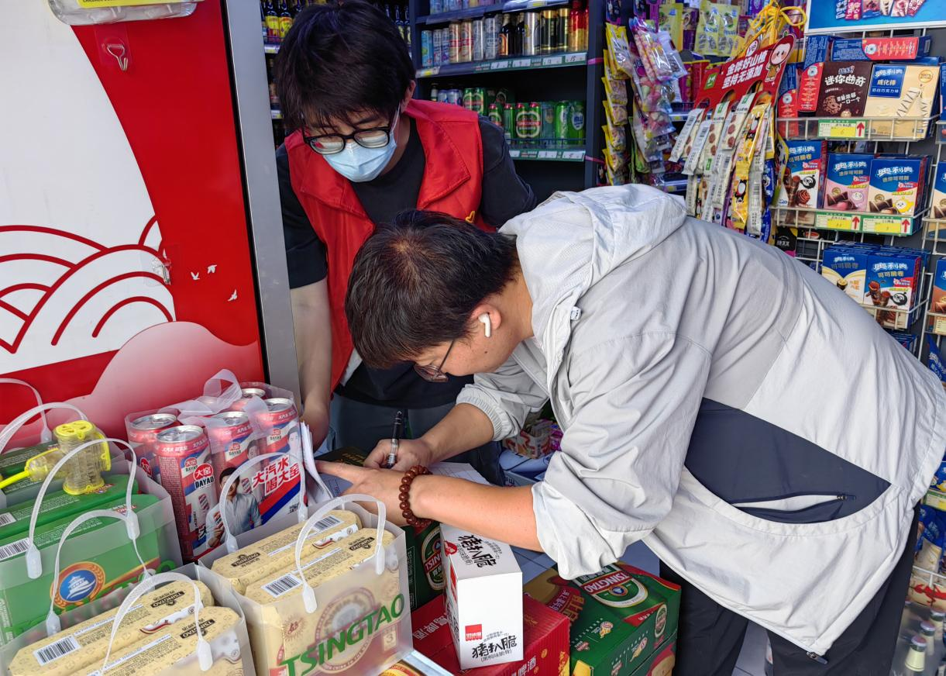
图二：2025年9月29日金都新城社区开展节前安全隐患排查行动。

